譲渡証明書

車 名 |  |  | 型 式
車台番号 |  |  | 総排気量又は定格出力 | L ・ ｋＷ  ｃｃ ・ 馬力
長さ | ｃｍ |  | 幅 | ｃｍ
最高速度 | ｋｍ/ｈ |  | 最高出力 | ｋＷ
譲受人 | 住所又は所在地
譲受人 | 氏名又は名称
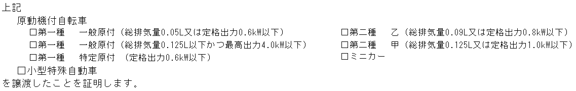

年 月 日
譲渡人
住所又は所在地

氏名又は名称

電話番号

